ФБГОУ ВО Российский университет транспорта (РУТ(МИИТ))
Кафедра «Управление и защита информации»

ОТЧЕТ
по лабораторной работе №1.1
по дисциплине «Управление и защита информации»

Выполнил: студент группы ТКИ-142
Голованов Г.Ю
Проверил: доцент Балакина Е.П.
Ст. препод. Янев Ж.

Москва-2025
Содержание
1. Задание 3
2. Блок- схема алгоритма 4
3. Текст программы 6
4. Тестовые приметы 7
5. Подтверждение принятия кода 8

- Задание

Создать консольное приложение, вычисляющее значения переменных по представленным в таблице формулам. Расчёт примера осуществить по заданным константам. Вывести на экран значения исходных данных, а также результат вычислений. Дополнить свой отчёт блок-схемой алгоритма.

7 | $$a=\frac{x^{2}\left(x+1\right)}{y-\sin^{2}\left(x+z\right)}$$  $$b=\sqrt{\frac{xy}{z}}+\cos^{2}{{\left(x+y\right)}^{2}}$$ | x=0.5  y=0.05  z=0.7

- Блок- схема алгоритма

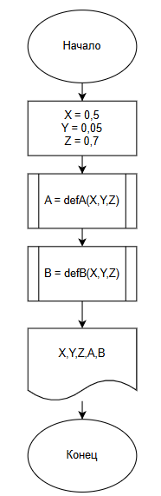
Рисунок 1 – Блок-схема алгоритма
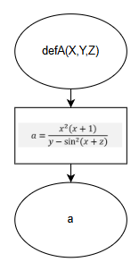
Рисунок 2 – Блок-схема функции defA

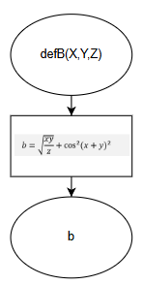
Рисунок 3 – Блок-схема функции defB

- Текст программы
#include<stdio.h>
#include<math.h>

/**
* @brief Рассчитывает значение функции A
* @param X - значение параметра X
* @param Y - значение параметра Y
* @param Z - значение параметра Z
* @return Рассчитанное значение
*/
double defA(const double X, const double Y, const double Z);

/**
* @brief Рассчитывает значение функции B
* @param X - значение параметра X
* @param Y - значение параметра Y
* @param Z - значение параметра Z
* @return Рассчитанное значение
*/
double defB(const double X, const double Y, const double Z);

/**
* @brief Точка входа в программу
* @return Возвращает 0, если программа была выполнена корректно, иначе 1
*/
int main(void)
{
const double X = 0.5;
const double Y = 0.05;
const double Z = 0.7;

printf("A = %.6f\nB = %.6f", defA(X, Y, Z), defB(X, Y, Z));

return 0;
}

double defA(const double X, const double Y, const double Z)
{
return (pow(X, 2) * (X + 1)) / (Y - pow(sin(X + Z),2));
}

double defB(const double X, const double Y, const double Z)
{
return sqrt((X * Y) / Z) + pow(cos(pow((X + Y),2)), 2);
}

- Тестовые приметы

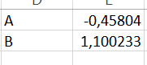
Рисунок 4 – Результаты работы программы

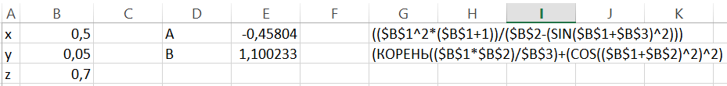
Рисунок 5 -Результаты расчетов в Exel

- Подтверждение принятия кода
